

Informe de desarrollo del trabajo práctico Subasta ya

integrantes

Nestor zurita vergara.

Estefania Benitez

Materia

Proyecto de software.

Docente a cargo:

Comision : 3, sab.(08:00-12:00)

Indice:

1. Introduccion: 1
2. Actores del sistema.
3. Requerimientos funcionales y casos de eso.
4. Requerimientos no funcionales .
5. Modelo de domino.
7. Diagram de clases.
8. Arquitectura del sistema.
9. Desarrollo de backend.
10. Desarrollo de frontend.
11. Base de datos y migraciones.
12. Pruevas y validacion.
13. conclusion.
14. bibliografia.

Introduccion:

En el siguiente informe se presentará la resolución de la problemática dada por el profesor de proyecto de software, que consta de la siguiente consigna.

"SubastaYa" es una plataforma web de subastas en tiempo real y comercio electrónico que busca modernizar las compras y ventas competitivas en línea.
El modelo de negocio se apoya en dos pilares críticos:

1. Confianza y Solvencia Económica: En las plataformas tradicionales, los usuarios suelen ofertar sin tener fondos reales, generando transacciones canceladas y fricción con los vendedores. En SubastaYa, toda puja debe estar respaldada por saldo real congelado en garantía (Escrow) dentro de la billetera virtual del usuario.

2. Juego Limpio (Fair Play en Subastas): Muchos sistemas sufren de sniping (bots o usuarios que ofertan en el último milisegundo para ganar sin dar tiempo a respuesta). Para evitarlo, la plataforma incorpora un mecanismo de extensión dinámica de tiempo (Anti-sniping) y una interfaz altamente reactiva donde el usuario tiene visibilidad total del estado de las ofertas en vivo.

El objetivo del equipo de desarrollo es construir una solución web completa (Frontend, Backend y Base de Datos) que ofrezca una experiencia visual atractiva y fluida para compradores y vendedores, respaldada por un motor transaccional seguro y confiable.

Según esta consigna debemos diseñar y planificar todo el procedimiento de las resolución desde cero.

Actores del sistema.

Como primer paso en la resolución de esta problemática empezaremos con la identificación de los actores que interactúan con el sistema. Tales como usuario tanto como vendedor o comprador, administrador y sistema de pagos.

Dichos actores son las entidades que hacen que el sistema tenga sentido y que funcione correctamente, a continuación se detallan sus roles y sus responsabilidades:

Usuario

Ya sea comprador o vendedor son las personas que participan en la compra y venta de de las subastas.

Comprador: realiza pujas por los productos.

Interacciones principales. Iniciar sesión, consultar subastas, gestionar su billetera virtual y realizar ofertas.

Vendedor: Es la persona que publica los productos en la subasta.
- Interacciones principales. Crea las subastas además de definir los precios, recibe los pagos al finalizar la subasta.

Administrador.

Es el encargado de que el sistema esté en un buen funcionamiento, darle mantenimiento y resolver los conflictos.
- Interacciones principales. Revisa las auditorías, verifica la integridad de transacciones y gestiona los usuarios.

Sistema de pagos o proceso automatico(worker)

Es el encargado de gestionar los fondos y pagos durante la subasta.
- Interacciones principales. Automatizar los pagos, liberar fondos al vendedor y registrar cada movimiento del dinero dentro del sistema.

Requerimientos funcionales y sus casos de uso
Definición de requerimientos funcionales(RF): son especificaciones que describen las acciones, procesos y respuestas que el sistema debe realizar ante determinadas entradas o situaciones. Indican qué servicios ofrece el sistema, cómo debe comportarse y qué restricciones aplican a esas funciones.
En otras palabras, establecen las funcionalidades esperadas desde el punto de vista del usuario y del entorno operativo.
En este informe se separaran los RF por gestión:

Gestión de Usuarios
RF-01: El sistema deberá permitir el registro de nuevos usuarios mediante un formulario de alta.
RF-02: El sistema deberá autenticar a los usuarios mediante credenciales válidas para acceder a la plataforma.
RF-03: El sistema deberá permitir a cada usuario consultar y actualizar su información personal.
RF-04: El sistema deberá administrar los distintos roles de usuario (comprador, vendedor y administrador).

Gestión de Catálogo y Exploración de Subastas
RF-05: El sistema deberá permitir explorar el catálogo de subastas disponibles.
RF-06: El sistema deberá filtrar las subastas por estado (Activas, Próximas y Finalizadas).
RF-07: El sistema deberá filtrar las subastas por categoría.
RF-08: El sistema deberá filtrar las subastas por rango de precios.
RF-09: El sistema deberá ordenar las subastas por menor tiempo restante o mayor oferta actual.
RF-10: El sistema deberá mostrar en cada publicación la imagen, título, categoría, oferta actual, cantidad de ofertas y contador regresivo.

Gestión de Creación y Publicación de Subastas
RF-11: El sistema deberá permitir al vendedor publicar productos destinados a subasta.
RF-12: El sistema deberá registrar la información del producto, incluyendo título, descripción, imágenes y categoría.
RF-13: El sistema deberá permitir definir el precio base, el incremento mínimo y la duración de la subasta.
RF-14: El sistema deberá permitir configurar la fecha y hora de inicio y finalización de la subasta.
RF-15: El sistema deberá validar que la fecha de finalización sea posterior a la fecha de inicio.
RF-16: El sistema deberá validar que el precio base y el incremento mínimo sean valores positivos.
RF-17: El sistema deberá permitir al vendedor cancelar una publicación únicamente cuando aún no existan ofertas registradas.

Gestión de Sala de Subasta en Vivo
RF-18: El sistema deberá iniciar automáticamente una subasta en la fecha y hora configuradas.
RF-19: El sistema deberá mostrar en tiempo real el precio actual y la oferta líder.
RF-20: El sistema deberá mostrar el historial cronológico de las ofertas realizadas.
RF-21: El sistema deberá registrar cada oferta conservando su fecha, hora y usuario oferente.
RF-22: El sistema deberá rechazar ofertas cuyo importe sea inferior o igual a la oferta vigente.
RF-23: El sistema deberá impedir que un usuario oferte sin saldo suficiente en su billetera virtual.
RF-24: El sistema deberá sugerir automáticamente el próximo valor de puja utilizando el incremento mínimo.
RF-25: El sistema deberá permitir ingresar un monto personalizado superior al valor mínimo sugerido.
RF-26: El sistema deberá indicar visualmente al usuario si lidera la subasta o si fue superado por otra oferta.
RF-27: El sistema deberá notificar la confirmación de una puja, fondos insuficientes y la extensión del tiempo de la subasta.
RF-28: El sistema deberá detectar ofertas realizadas dentro del período de protección anti-sniping.
RF-29: El sistema deberá extender automáticamente el tiempo restante de la subasta cuando corresponda.

Gestión de Billetera Virtual y Fondos
RF-30: El sistema deberá permitir a los usuarios acreditar saldo en su billetera virtual mediante un formulario de pago.
RF-31: El sistema deberá consultar el saldo disponible antes de autorizar cualquier oferta.
RF-32: El sistema deberá mostrar el saldo total, el saldo retenido y el saldo disponible del usuario.
RF-33: El sistema deberá congelar automáticamente el importe ofertado como garantía (escrow) al registrar una puja válida.
RF-34: El sistema deberá liberar los fondos retenidos cuando el usuario sea superado por otra oferta.
RF-35: El sistema deberá transferir el importe retenido al vendedor cuando la subasta finalice exitosamente.
RF-36: El sistema deberá mostrar el historial de movimientos de la billetera virtual.

Gestión de Panel de Usuario (Mis Actividades)
RF-37: El sistema deberá mostrar las subastas en las que el usuario haya participado.
RF-38: El sistema deberá indicar si el usuario ganó, perdió o continúa participando en cada subasta.
RF-39: El sistema deberá mostrar las publicaciones creadas por el vendedor.
RF-40: El sistema deberá visualizar el estado y la recaudación de cada publicación.

Gestión Administrativa
RF-41: El sistema deberá permitir al administrador gestionar las categorías de productos.
RF-42: El sistema deberá permitir al administrador suspender o habilitar usuarios de la plataforma.
RF-43: El sistema deberá permitir al administrador moderar publicaciones que incumplan las políticas del sistema.
RF-44: El sistema deberá consultar el historial de subastas y transacciones realizadas.

Gestión de Procesos Automáticos y Auditoría
RF-45: El sistema deberá finalizar automáticamente las subastas cuyo tiempo haya expirado mediante un proceso en segundo plano.
RF-46: El sistema deberá adjudicar la subasta al postor con la oferta más alta y registrar la venta cuando exista un ganador.
RF-47: El sistema deberá marcar una subasta como desierta cuando finalice sin ofertas registradas.
RF-48: El sistema deberá registrar en una bitácora de auditoría los cambios de estado de las subastas, las extensiones por anti-sniping, las acreditaciones de saldo y los intentos de puja rechazados.

Casos de uso.

Definición de casos de uso: los casos de uso, descripciones detalladas de las interacciones entre actores y el sistema.

En este informe se dará un caso de uso general.

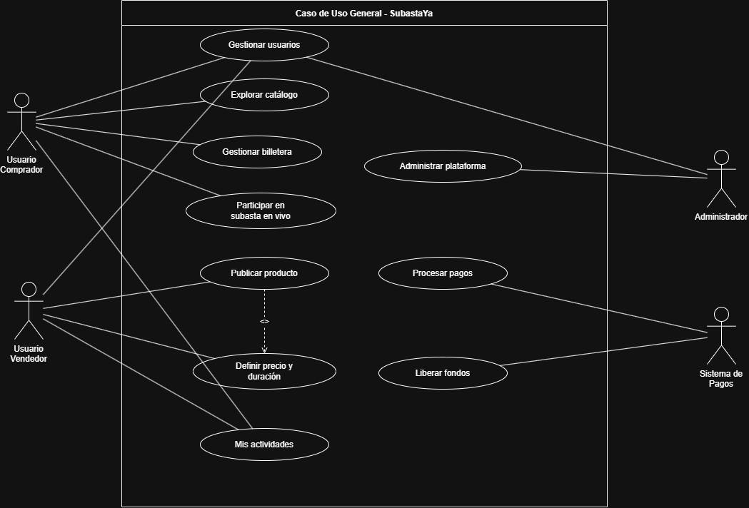

Requerimientos no funcionales (RNF).

Definicion:

Seguridad

RNF-01: El sistema deberá cifrar las credenciales y la información sensible de los usuarios.

RNF-02: El sistema deberá garantizar que las operaciones de la billetera virtual sean transaccionales e íntegras.

RNF-03: El sistema deberá impedir la utilización de fondos no disponibles durante el proceso de puja.

RNF-04: El sistema deberá registrar un historial auditable de las operaciones económicas realizadas.

Rendimiento

RNF-05: El sistema deberá reflejar las nuevas ofertas en tiempo real para los usuarios conectados.

RNF-06: El sistema deberá actualizar el contador regresivo con una latencia mínima durante las subastas activas.

RNF-07: El sistema deberá soportar múltiples usuarios ofertando simultáneamente sin pérdida de consistencia.

Usabilidad

RNF-08: El sistema deberá presentar una interfaz web intuitiva y de fácil navegación.

RNF-09: El sistema deberá ser responsivo y adaptarse correctamente a dispositivos móviles, tabletas y computadoras.

RNF-10: El sistema deberá mantener una presentación visual uniforme en todos los módulos de la aplicación.

Disponibilidad y Confiabilidad

RNF-11: El sistema deberá mantener la disponibilidad del servicio durante las subastas en curso.

RNF-12: El sistema deberá recuperar de forma consistente el estado de las subastas ante fallos inesperados.

RNF-13: El sistema deberá asegurar que una subasta tenga un único ganador válido al momento de su cierre.

Mantenibilidad

RNF-14: El sistema deberá desarrollarse con una arquitectura modular que facilite su mantenimiento y evolución.

RNF-15: El sistema deberá documentar los servicios y componentes principales para facilitar futuras modificaciones.

Modelo de dominio.
Definicion. El modelo de dominio es una representación conceptual del problema que buscamos resolver, describe las entidades principales, sus atributos y las relaciones entre ellas, lo más precisa posible pues mientras sea más precisa también será mas sencillo tratar las soluciones.

Si bien guarda similitud con los actores del sistema, la principal diferencia es que los actores son entidades externas , mientras que las entidades del diagram del modelo de dominio son internos.

Caracteristicas:

Abstracción del negocio: refleja cómo funciona el sistema desde el punto de vista lógico, no técnico.
Independencia tecnológica: no depende del lenguaje de programación ni del motor de base de datos.
Relaciones claras: muestra asociaciones, agregaciones y composiciones entre entidades.
Base para el diseño UML: se traduce luego en diagramas de clases y objetos.

Con esto en mente logramos identificar las siguientes entidades:

Entidades del Modelo de Dominio
Entidad | Descripción | Relaciones
Usuario | Representa a compradores, vendedores y administradores registrados en el sistema. | Se asocia con Billetera, Subasta y Puja.
Billetera | Contiene el saldo total, el saldo retenido y el saldo disponible de cada usuario. | Se relaciona con Usuario y Transacción.
Categoría | Clasifica las subastas según el tipo de producto (Tecnología, Coleccionables, Indumentaria, Vehículos, etc.). | Se relaciona con Subasta.
Subasta | Representa la publicación de un producto con su período de inicio, cierre y estado. | Se asocia con Producto, Categoría, Puja y Usuario (vendedor).
Producto | Elemento que el vendedor publica para ser subastado. | Pertenece a una Subasta.
Puja | Oferta realizada por un comprador durante una subasta. | Se asocia con Usuario y Subasta.
Transacción | Registra los movimientos financieros de la billetera, como depósitos, retenciones, liberaciones y liquidaciones. | Se vincula con Billetera.
Ledger / Auditoría | Almacena de forma inmutable los eventos críticos y las operaciones relevantes del sistema. | Se relaciona con Subasta y Transacción.

Diagrama entidad relación (DER).
Definicion:
El diagrama entidad–relación es una representación gráfica del modelo de datos de un sistema. Su objetivo es mostrar cómo se relacionan las entidades entre sí y qué atributos posee cada una. Se utiliza para diseñar la estructura lógica de la base de datos antes de implementarla.

Proposito:

- Visualizar la estructura de la base de datos de forma clara y organizada.

- Detectar redundancias o inconsistencias antes de crear las tablas.

- Servir como guía para generar el modelo físico en SQL o mediante el ORM.

Esta misma no es sugerida por la cátedra en la pautas del TP.
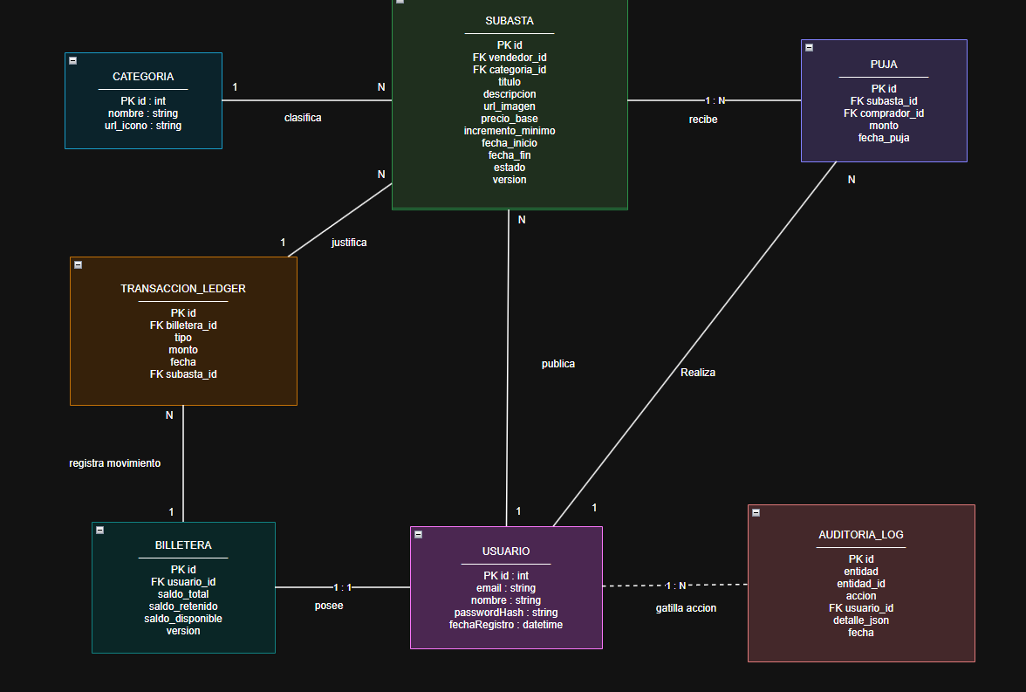

Diagrama de clases:

Definición: el diagram de clases o UML es un diagrama que nos permite representar de manera precisa antes de llevarlo a programación tanto las entidade u objeto de nuestro sistema, en el UML podemos ver de manera visual cómo se comportará nuestro sistema, de esta manera poder hacer modificaciones o mejoras antes de programarlo.

Además nos sirve para mostrarle al cliente de manera visual, como va ser el sistema, y su comportamiento de esta manera, el cliente puede hacer cambios si es lo que quiere.

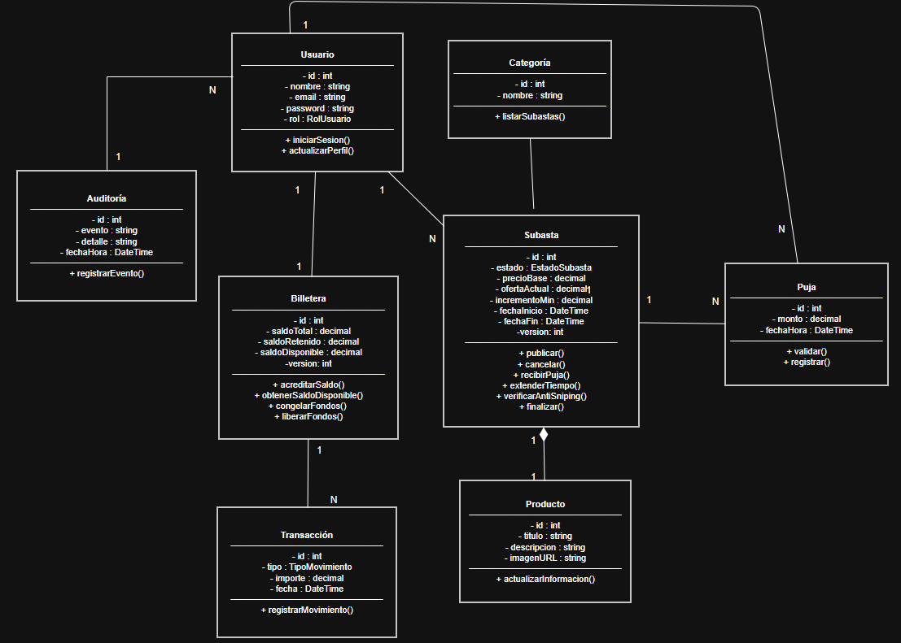

Arquitectura del sistem.

La arquitectura del sistema “SubastaYa” se basa en un modelo por capas que separa las responsabilidades en distintos niveles para garantizar mantenibilidad y escalabilidad.
Las capas principales son:

- Presentación: vistas web, formularios de login, panel de usuario, listado de subastas. En nuestro TP lo llamamos Gestor Sub

- Aplicación: controladores, servicios de subasta, billetera y auditoría. . En nuestro tp se llama Aplicacion

- Dominio: clases Usuario, Subasta, Puja, Billetera, Transacción Ledger, AuditoriaLog. En nuestro TP se llama Domain.

- Persistencia o infraestructura : DbContext, migraciones, repositorios y configuración del ORM. En nuestro TP se llama Infraestructura.

Esta arquitectura permite una comunicación clara entre componentes y facilita la evolución del sistema sin afectar su núcleo funcional.

Flujo de comunicación entre capas
Una breve descripción de cómo se comunican las capas.
- La capa de presentación envía solicitudes a la capa de aplicación.
- La capa de aplicación usa las entidades del dominio para procesar la lógica.
- La capa de persistencia guarda y recupera datos del sistema.

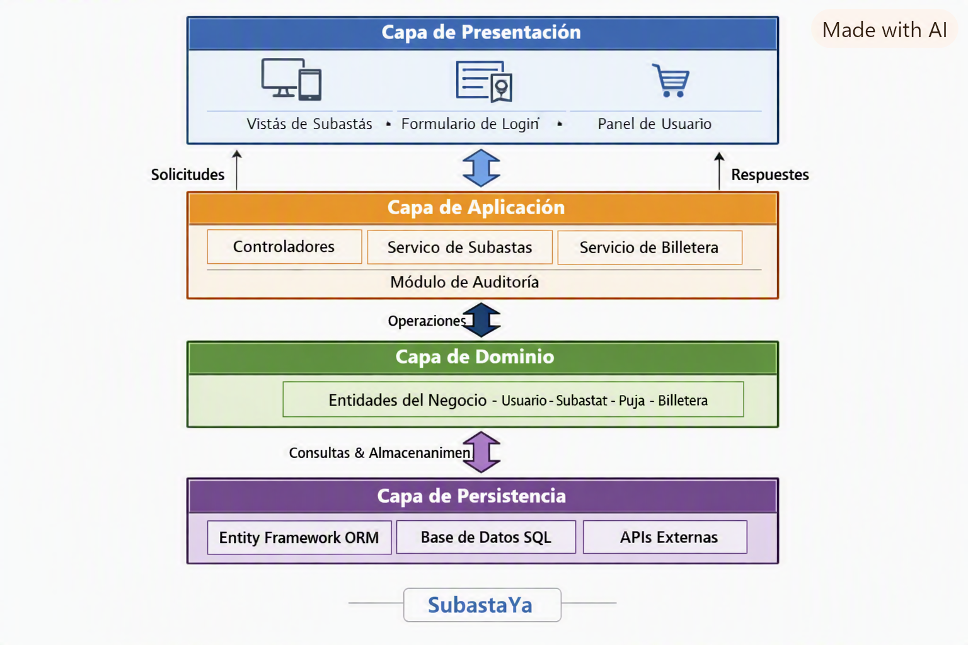

Desarrollo del backend.

Ahora que tenemos diseñado las bases de nuestro proyecto como, identificación de actores, RF , RNF, modelo de dominio y la arquitectura de nuestro sistema estamos en condiciones para el desarrollo de la parte de backend.

Definición general
El backend es la parte del sistema encargada de procesar la lógica del negocio, gestionar las operaciones internas y comunicarse con la base de datos.
En SubastaYa, el backend será responsable de manejar las subastas, las pujas, la billetera virtual y la auditoría de transacciones.

Lenguaje y tecnologías utilizadas
- Lenguaje: C#, java, html.
- Framework: ASP.NET Core 8
- ORM: Entity Framework Core (enfoque Code First)
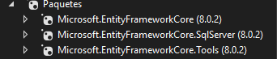
- Base de datos: SQL Server management 2022

- Patrón arquitectónico: Modelo por capas (Presentación, Aplicación, Dominio, Persistencia) e inspirada en clean Architecture.

Estructura del backend
- Capa de Dominio: define las entidades (Usuario, Subasta, Puja, Billetera, TransaccionLedger, AuditoriaLog) y sus reglas de negocio.

- Capa de Aplicación: implementa los servicios (ServicioDeSubastas, ServicioDeBilletera, ServicioDeAuditoria) y coordina la lógica entre las capas.

- Capa de Persistencia o infraestructura: maneja el acceso a datos mediante el ORM y define el DbContext.

- Capa de presentacion: expone los endpoints para el frontend y otros servicios externos. Tambien ahi esta la APi rest . en los controlers,

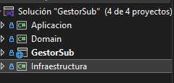
GestorSub es la capa de presentación. Pero para lograr la estructura de capas debemos trabajar con las dependencias:
Aplicación: depende de Dominio.
Infraestructura depende de Aplicación.
Presentación (GestorSub) depende de infraestructura.
En la siguiente imagen se ve como se logro dicha dependencia:
Y además se usará clean architecture a continuación las razones del por que se eligió esta infraestructura.
1. Simplicidad inicial
Un monolito es más fácil de configurar y desplegar que una arquitectura distribuida (microservicios).

No necesitás infraestructura compleja (orquestadores, contenedores, múltiples repositorios).

Ideal para proyectos universitarios o MVPs.

2. Claridad en la separación de responsabilidades
Aunque sea monolito, la arquitectura por capas (Presentación, Aplicación, Dominio, Infraestructura) mantiene orden y modularidad.

Cada capa tiene un rol claro, lo que facilita el aprendizaje y la mantenibilidad.

3. Inspiración en Clean Architecture
Clean Architecture propone que el Dominio sea independiente de frameworks y bases de datos.

En un monolito por capas, podés aplicar esos principios sin necesidad de dividir en microservicios.

Esto te da un código más limpio y preparado para evolucionar.

4. Facilidad de pruebas
Al tener todo en un solo proyecto, las pruebas unitarias e integrales son más fáciles de configurar.

Podés testear servicios y controladores sin preocuparte por la comunicación entre servicios externos.

5. Menor costo de mantenimiento
Menos infraestructura → menos puntos de fallo.

Podés concentrarte en la lógica de negocio y en la calidad del código, sin distraerte con problemas de red o despliegue distribuido.

6. Escalabilidad futura
Aunque empieces con un monolito, si está bien diseñado por capas, después podés extraer módulos y convertirlos en microservicios.

Ejemplo: si tu sistema de subastas crece mucho, podrías separar el módulo de pagos como un servicio independiente.

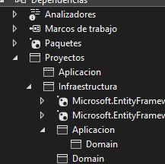
En resumen, se utilizo una arquitectura monolito —-> por capas—-> clean Architecture.

Flujo de funcionamiento
- El frontend envía una solicitud HTTP (por ejemplo, una nueva puja).
- La API REST ubicada en GestorSub/ controllers, recibe la solicitud y la pasa al servicio correspondiente.
- El servicio de aplicación valida las reglas del negocio (saldo suficiente, incremento mínimo, tiempo restante).
- El dominio ejecuta la lógica y actualiza las entidades.
- La persistencia o infraestructura guarda los cambios en la base de datos mediante Entity Framework.
- Se devuelve una respuesta al frontend con el resultado (éxito, error o actualización en tiempo real).

Herramientas complementarias
- Swagger: para documentar y probar los endpoints.
- AutoMapper: para mapear DTOs y entidades.
- SignalR: para comunicación en tiempo real durante las subastas.
- JWT: para autenticación segura de usuarios.

Desarrollo del Backend:
Para el desarrollo del Backend, y el buen administrado del mismo usaremos la metodología ágil Scrum.
Metodología de desarrollo – Scrum
Scrum es una metodología ágil que organiza el desarrollo en iteraciones cortas llamadas Sprints. Cada Sprint produce un incremento funcional del software y permite dividir el trabajo entre los integrantes del equipo.

Conceptos principales
- Product Backlog: lista priorizada de todos los requerimientos del proyecto.
- Sprint: período de trabajo donde se implementan los RF seleccionados.
- Sprint Backlog: conjunto de tareas que el equipo realizará durante ese Sprint.
- Incremento: resultado funcional obtenido al finalizar la semana.
De esta manera se el equipo se puede organizar de manera más eficiente, pero, como solo dos personas, en el Sprint las tareas se separan por gestión, por lo que los requisitos en el product backlog se realizan por gestión. Al igual que el Sprint se realizará por gestión, dichas gestiones están separadas tambien en backend y frontend

Product Backlog del Backend
Prioridad | Gestión | RF | Story Points
1 | Gestión de Usuarios | RF-01 al RF-04 | 8
2 | Creación de Subastas | RF-11 al RF-17 | 13
3 | Sala de Subasta en Vivo | RF-18 al RF-29 | 21
4 | Billetera Virtual | RF-30 al RF-36 | 13
5 | Procesos Automáticos | RF-45 al RF-48 | 8

Product Backlog del Frontend
Prioridad | Gestión | RF | Story Points
1 | Catálogo y Exploración | RF-05 al RF-10 | 8
2 | Panel de Usuario | RF-37 al RF-40 | 5
3 | Gestión Administrativa | RF-41 al RF-44 | 5

¿Qué son esos puntos?

No representan horas. Son una medida relativa de complejidad:

5 = baja
- 8 = media
- 13 = alta
- 21 = muy alta

Sprint Backend
Día | Gestión | Encargado
Lunes | Gestión de Usuarios
Martes | Creación de Subastas
Miércoles | Billetera Virtual
Jueves | Sala de Subasta en Vivo
Viernes | Procesos Automáticos y Testing

Sprint – Frontend
Día | Gestión | Encargado
Lunes | Maquetado y Login
Martes | Catálogo y Filtros
Miércoles | Publicación de Subastas
Jueves | Panel de Usuario
Viernes | Panel Administrativo e Integración

Uso de IA en el BACKEND:

Usamos la IAen el backend por ejemplo para ver que arquitectura nos convenia, al ser un proyecto de facultad le le indicamos que tecnologías sabemos usar tales como C# , SQL server nos recomendo la arquitectura mencionada antes.
Además usamos el editor de codigo Antigravity ID que tiene implementada un agente IA para cubrir la creación de algunos códigos como ser las clases algunas gestiones que fue complicado, y nos ayudó con las una revisión final de acuerdo a nuestros RF y gestiones a ver si lo aplicamos bien
Por ejemplo:
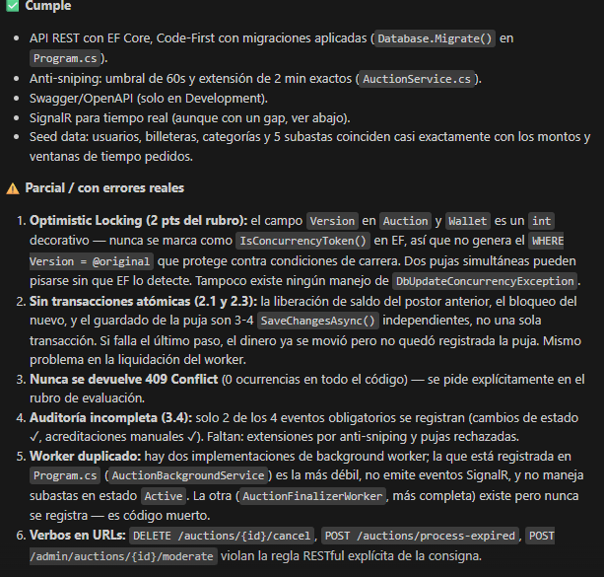
Con esas correcciones de james el backente listo y funcional

Además le pedí ayuda para implementar hash en las contraseñas:
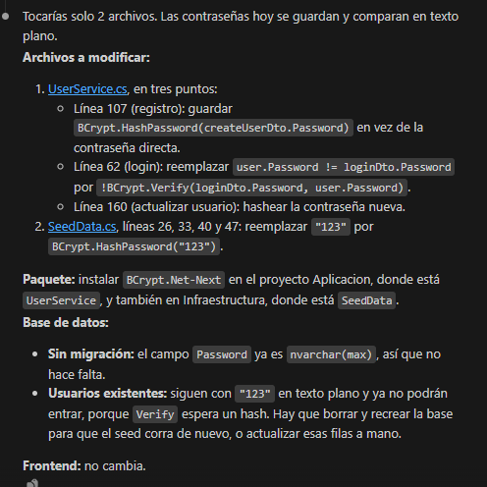

Desarrollo del Frontend

El frontend es la parte visible y accesible para el usuario de una aplicación.
Es la capa de presentación visual que se ejecuta en el navegador o dispositivo del cliente y se comunica con el backend (tu API REST) para mostrar datos y permitir interacción.

En otras palabras:

El frontend es lo que el usuario ve, toca y usa; el backend es lo que procesa, guarda y responde detrás de escena.

En el proyecto GestorSubasta, el frontend se comunica con la API REST del backend para mostrar subastas, permitir pujas en tiempo real y gestionar usuarios y billeteras.

Razones para elegir los lenguajes y tecnologías
React + Vite

Se eligió React junto con Vite como entorno de desarrollo por las siguientes razones:

1. Modularidad y reutilización de componentes.

React permite construir la interfaz como un conjunto de componentes independientes y reutilizables.

Esto facilita el mantenimiento y la escalabilidad del proyecto.

2. Rendimiento y velocidad.

Vite ofrece una carga ultrarrápida y compilación eficiente, ideal para proyectos académicos y profesionales.

Permite un desarrollo ágil con recarga instantánea (Hot Module Replacement).

3. Comunidad y soporte.

React es uno de los frameworks más usados en la industria, con abundante documentación y librerías.

Esto reduce el tiempo de aprendizaje y facilita la integración con otras tecnologías como SignalR, Axios y Bootstrap.

4. Integración con el backend.

React se comunica fácilmente con la API REST del backend mediante Axios o Fetch, enviando y recibiendo datos en formato JSON.

Permite manejar eventos en tiempo real con SignalR, ideal para subastas dinámicas.

5. Escalabilidad.

La arquitectura basada en componentes y hooks permite ampliar el sistema sin reescribir código.

Es una base adecuada para futuras versiones o migraciones a tecnologías como Next.js o React Native.

Arquitectura del Frontend

Aunque el frontend no es monolítico como el backend, se organiza en capas funcionales para mantener el orden y la claridad.

Capa | Rol | Ejemplo en GestorSubasta
Presentación (UI) | Componentes visuales y estilos | Botones, formularios y tarjetas de subastas
Lógica de presentación | Manejo de estados y eventos | Hooks como useState y useEffect
Servicios / API Layer | Comunicación con el backend | services/api.js con llamadas a la API REST
Gestión de estado global | Datos compartidos entre componentes | Context API o Redux
Ruteo / Navegación | Definición de páginas y rutas | React Router (/login, /subastas, /perfil)

Razones para elegir esta arquitectura

1. Separación de responsabilidades.

Cada capa cumple una función específica, lo que facilita el mantenimiento y la comprensión del código.

2. Escalabilidad.

Permite agregar nuevas funcionalidades sin afectar las existentes.

3. Reutilización.

Los componentes pueden utilizarse en distintas partes del sistema, por ejemplo, el mismo componente de Subasta tanto en el listado como en la pantalla de detalle.

4. Compatibilidad con Clean Architecture.

Aunque el frontend no implementa Clean Architecture de forma estricta, su estructura modular mantiene la independencia entre las diferentes capas.

Pero antes de crear estos sistemas de archivos crearemos el archivo fontend y una base para ello usaremos react
- Descargamos Node.Js en nuestro caso descargamos la vercion: v24.16.0 y ahora creamos una carpeta dentro de Gestor subasta con el nombre de frontend.
Ahora abrimos una terminal ahi y seguimos los siguientes pasos
- Abri la terminal en frontend y escribir. > npm create vite@latest
- Elegimos react y luego typescrip y luego ESLint
Con eso ya tenemos la base del frontend:
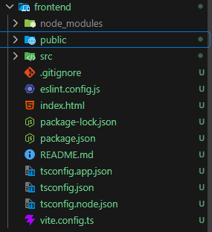

Lo que sigue es crear la erquitecrua de carpetas en SRC y contara de la siguiente manera:
La distribucion de la carpeta SRC sera la siguiente

src/
├── components Componentes reutilizables (botones, inputs, modales)
├── pages: Páginas principales (Login, Subastas, Perfil)
├── services: Conexión con la API REST (axios/fetch)
├── hooks: Lógica reutilizable (useAuth, useAuction)
├── context: Estado global (usuario, subastas)
├── assets: Imágenes, íconos, estilos
├── App.jsx: Punto de entrada principal
└── main.jsx: Renderizado raíz

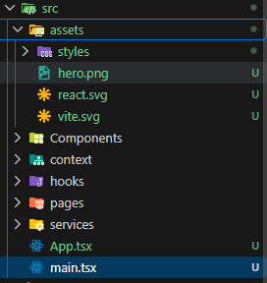

Con eso tenemos configurado las bases del frontend.
Para ello seguimos los siguientes pasos:
Averiguar en que puerto esta corriendo en mi caso

- https://localhost:7197/swagger
- Creamos una carpeta en services con el nombre de api.ts ya que estamos usando Typescryp
- Al crear la conexión usamos axios pero a veces es necesario instalarlos para ello usamos npm install axios en una terminal abierta en frontend
- Ahora lo único que falta es programar la conexion en el puerto que usa el backend. Y quedo asi:
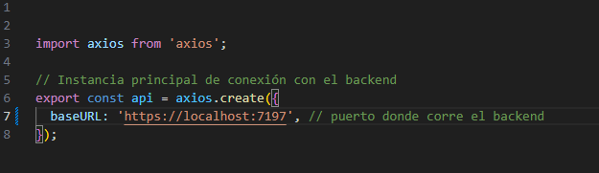

Definición de pantallas:
Ahora que conectamos el frontend al backend se define las pantallas y su correspondiente edpoins a esar:
1. Pantallas necesarias para el Frontend (Total: 7 pantallas principales)
- Pantalla de Inicio de Sesión y Registro (Auth)
  - Propósito: Inicio de sesión y alta de nuevos usuarios.1
  - Requerimientos asociados: RF-01, RF-02.1
- Catálogo / Exploración de Subastas (Home)
  - Propósito: Mostrar las subastas activas, próximas y finalizadas con tarjetas explicativas (imagen, precio actual, contador regresivo).1
  - Requerimientos asociados: RF-05 al RF-10.1
- Sala de Subasta en Vivo (Detalle de Subasta)
  - Propósito: Interfaz interactiva y en tiempo real para realizar pujas, ver el historial cronológico, el temporizador dinámico (anti-sniping) y el indicador de puja líder.1
  - Requerimientos asociados: RF-18 al RF-29.1
- Publicación / Creación de Subasta
  - Propósito: Formulario para que el vendedor publique un nuevo producto, configurando precio base, fechas de inicio y fin e incremento mínimo.1
  - Requerimientos asociados: RF-11 al RF-17.1
- Billetera Virtual (Wallet)
  - Propósito: Gestionar y recargar saldo, consultar saldo total, retenido (Escrow) y disponible, además del historial de transacciones.1
  - Requerimientos asociados: RF-30 al RF-36.1
- Panel de Usuario ("Mis Actividades")
  - Propósito: Visualizar el historial de subastas participadas (ganadas, perdidas o activas) y publicaciones creadas con su recaudación.1
  - Requerimientos asociados: RF-37 al RF-40.1
- Panel Administrativo (Admin Dashboard)
  - Propósito: Moderación de publicaciones, gestión de categorías y administración de usuarios habilitados/suspendidos.1
  - Requerimientos asociados: RF-41 al RF-44.1

2. Endpoints a utilizar por la API REST GestorSub
A partir de los servicios definidos en la arquitectura (UserService, AuctionService, WalletService, AdminService, AuditService), se deducen los siguientes endpoints necesarios:2

Gestión de Autenticación y Usuarios (/api/auth, /api/users)
- POST /api/auth/register: Registro de nuevos usuarios.1
- POST /api/auth/login: Autenticación y obtención del token JWT.1
- GET /api/users/me: Consulta de la información del perfil del usuario autenticado.1
- PUT /api/users/me: Actualización de la información personal.1

Gestión de Subastas (/api/auctions)
- GET /api/auctions: Listar/filtrar subastas por estado, categoría, rango de precio u orden.1
- GET /api/auctions/{id}: Obtener el detalle de una subasta.1
- POST /api/auctions: Crear y publicar una nueva subasta.1
- DELETE /api/auctions/{id} / POST /api/auctions/{id}/cancel: Cancelar una publicación sin ofertas.1
- GET /api/auctions/my-auctions: Obtener las subastas creadas por el usuario autenticado.1
- GET /api/auctions/my-bids: Obtener las subastas en las que el usuario participa o ha participado.1

Gestión de Pujas y Sala en Vivo (/api/auctions/{id}/bids)
- GET /api/auctions/{id}/bids: Consultar el historial cronológico de pujas.1
- POST /api/auctions/{id}/bids: Registrar una nueva oferta/puja.1
- Conexión WebSocket / SignalR: Hub /hubs/auction para la actualización de precios, contadores y extensiones por anti-sniping en tiempo real.12

Billetera Virtual (/api/wallet)
- GET /api/wallet: Consultar saldo total, disponible y retenido (Escrow).1
- POST /api/wallet/deposit o /recharge: Acreditar saldo en la billetera virtual.1
- GET /api/wallet/transactions: Obtener el historial de movimientos económicos.1

Administración (/api/admin)
- GET /api/admin/categories / POST /api/admin/categories: Listar y gestionar categorías.1
- PATCH /api/admin/users/{id}/status: Suspender o habilitar usuarios.1
- POST /api/admin/auctions/{id}/moderate: Moderar publicaciones que incumplan las políticas.1
- GET /api/admin/audit-logs: Consultar la bitácora de auditoría de eventos y transacciones.1

El siguiente paso es definir que edpoins consumirá el frontend del backend, tales como registro de usuario y creación de una nueva subasta.
Una vez definida la arquitectura de mi SRC/ services que conecta los edpoin de backend a mi frontend quedó de la siguiente manera:
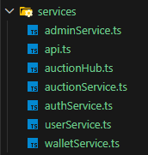

Seguimos con las diferentes pantallas que conforman las vistas para los usuarios, como ser pantallas de registro y login, creación de subasta y demás, que se anuncian a continuación:

Pero para implementarlo necesitamos instalar react-router-dom ya que react no trae ruteo nativo, y react-router-dom es una biblioteca estándar de facto que implementa navegación SPA en el cliente. Osea es lo que me permite ir de la pantalla home a crear subasta sin tener que estar recargando la página. Y esta misma debe implementarse para comodidad del usuario.
Una ves que los instalamos los archivos en pages quedaron asi:
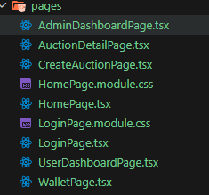
Aqui ya se implemento las pantallas de Home y registro login.
Problemas en la implementación de la pantalla de wallet. Paso un problema al implementar la pantalla de billetera, en mi backend todas las operaciones como venta o ingreso de dinero están definidas en una sola. operación , entonces el frontend a la hora de hacer el historial, no sabría de dónde viene el dinero. Provocando redundancia. Esto lo pude descubrir gracias a la IA.

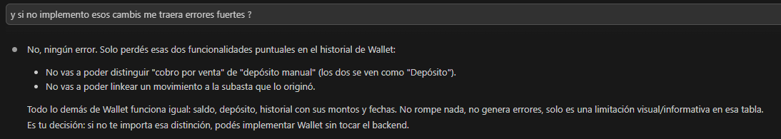

Problemas de implementación en la pantalla “Crear Subasta”
Cuando creaba una subasta por ejemplo para hoy, dentro de 5 min y lo publico en la pantalla de home me aparece como próximamente y con la fecha de inicio de mañana según la IA:

Consulta mia:

ahora con la pantalla de crear subasta, es un problema puntual, así que solo céntrate en la pantalla de crear subasta, para ser preciso cuando por ejemplo pongo la fecha de hoy, y que la subasta se publique en 5 min, cuando la publico me altera la fecha de inicio para mañana por ejemplo yo puse la fecha como 27/09/2026 23:10 pero cuando me fije en la subasta en vivo me ponía Inicia el 28/09/2026 por que pasa eso, ya despues te pediré que lo corrijas pero primero explicame con oraciones cortas

Respuesta de la IA:

Es un problema de zonas horarias, no de tu backend en sí. Pasos, en corto:

Tu fecha se manda como texto en hora local, pero el navegador la convierte a UTC antes de enviarla.

Argentina está 3 horas atrás de UTC.

23:10 del día 27 + 3 horas = 02:10 del día 28, en UTC.

El backend guarda esa hora tal cual, como si fuera hora local, sin saber que en realidad es UTC.

Al mostrarla de nuevo, nadie la vuelve a convertir a hora local.

Por eso ves el 28, en vez del 27.

Solo se nota con horas cercanas a la medianoche, por eso no lo viste antes.

